

实验报告

实 验（三）

题 目 优化

专 业 计算机科学与技术
学 号 2021211228
班 级 2103101
学 生 黄炜家
指 导 教 师 刘松波
实 验 地 点 g709
实 验 日 期 2022/10/12

计算学部

目 录

第1章 实验基本信息 - 3 -
1.1 实验目的 - 3 -
1.2 实验环境与工具 - 3 -
1.2.1 硬件环境 - 3 -
1.2.2 软件环境 - 3 -
1.2.3 开发工具 - 3 -
1.3 实验预习 - 3 -
第2章 实验预习 - 4 -
2.1 程序优化的十大方法（5分） - 4 -
2.2性能优化的方法概述（5分） - 4 -
2.3 Linux下性能测试的方法（5分） - 4 -
2.4 Windows下性能测试的方法（5分） - 4 -
第3章 性能优化的方法 - 5 -
第4章 性能优化实践 - 7 -
第5章 总结 - 8 -
5.1 请总结本次实验的收获 - 8 -
5.2 请给出对本次实验内容的建议 - 8 -
参考文献 - 9 -

第1章 实验基本信息

1.1 实验目的
理解程序优化的10个维度
熟练利用工具进行程序的性能评价、瓶颈定位
掌握多种程序性能优化的方法
熟练应用软件、硬件等底层技术优化程序性能

1.2 实验环境与工具

1.2.1 硬件环境
处理器 11th Gen Intel(R) Core(TM) i7-11800H @ 2.30GHz
机带 RAM 16.0 GB (15.7 GB 可用)

1.2.2 软件环境
Windows 11 家庭中文版
Vmware Workstation 16 PRO

1.2.3 开发工具
VS, Oprofile

1.3 实验预习
见下文

第2章 实验预习
总分20分

2.1 程序优化的十大方法（5分）
- 优化性能
- 减少空间占用，减少运行内存
- 美化UI界面
- 更加正确
- 增加程序可靠性
- 增加可移植性
- 有更强大功能
- 使用方便
- 更加符合编程规范和接口规范
- 更加易懂，加注释、模块化

2.2性能优化的方法概述（5分）
1.一般有用的优化
代码移动
复杂指令简化
公共子表达式
2.面向编译器的优化
函数副作用
内存别名
3.面向超标量CPU的优化
流水线、超线程、多功能部件、分支预测投机执行、乱序执行、多核：分离的循环展开！
只有保持能够执行该操作的所有功能单元的流水线都是满的，程序才能达到这个操作的吞吐量界限。
4.面向向量CPU的优化
MMX/SSE/AVR
5. CMOVxx等指令
代替test/cmp+jxx
6. 嵌入式汇编
7.面向编译器的优化
Ox:0 1 2 3 g
8.面向存储器的优化
重新排列提高空间局部性
分块提高时间局部性
9.内存作为逻辑磁盘
10.多进程优化
fork，每个进程负责各自的工作任务，通过mmap共享内存或磁盘等进行交互。
11.文件访问优化：带Cache的文件访问
12.并行计算：多线程优化
13.网络计算优化
14.GPU编程、算法优化
15.超级计算

2.3 Linux下性能测试的方法（5分）
1. linux下使用Oprofile等工具
2. 使用自己构造的函数测出程序运行时间，进而测试性能

2.4 Windows下性能测试的方法（5分）
1.在visual studio中使用调试工具：性能探测器：CPU、RAM、GPU
2.使用自己构造的函数测出程序运行时间，进而测试性能

第3章 性能优化的方法
总分20分

逐条论述性能优化方法名称、原理、实现方案（至少10条）

3.1 一般有用的优化
代码移动：
这类优化包括识别要执行多次（例如在循环里）但是计算结果不会改变的计算 因而可以将计算移动到代码前面不会被多次求值的部分。
如将：
for(int i=0;i<strlen(s);i++){}
变为：
int len=strlen(s);
for(int i=0;i<len;i++){}

复杂指令简化：
复杂指令系统计算机(CISC)方案包含一个丰富的微代码系统，简化了处理器上运行程序的编制。精简指令系统计算机(RISC)方案有一个精简的指令系统。从而提高了微理器的效率，但需要更复杂的外部程序。
实现方案：利用精简指令集实现一些简单常用的操作，提高效率，用位移代替乘除法等。

共享公共子表达式：
重用表达式的一部分，减少新变量的引入。

3.2 面向编译器的优化：障碍
函数副作用是指，当调用函数时，被调用函数除了返回函数值之外，还对主调用函数产生附加的影响。例如，调用函数时在被调用函数内部：修改全局量的值；修改主调用函数中声明的变量的值(一般通过指针参数实现)。
函数副作用会给程序设计带来不必要的麻烦，给程序带来十分难以查找的错误，并且降低程序的可读性。

内存别名是两个不同的变量指向同一个地址，修改可能出现时间或者逻辑上的问题。
利用引入局部变量，省去中间变量存储的方法减少这种影响。

3.3 面向超标量CPU的优化
流水线、超线程、多功能部件、分支预测投机执行、乱序执行、多核：分离的循环展开。只有保持能够执行该操作的所有功能单元的流水线都是满的，程序才能达到这个操作的吞吐量界限
实现方案：同过巧妙利用计算过程中变量之间的关系，把运算没有依赖性的变量分开计算，更大程度的利用流水线，提高工作效率。可以利用循环展开等方法。

3.4 面向向量CPU的优化
硬件可以并行执行多个指令，使用向量指令使多数据元素并行执行。
利用MMX/SSE/AVR等指令集优化程序，可以利用底层硬件的运作方式，充分利用硬件，提高代码性能，如利用cache的按块读取优化程序。

3.5 CMOVxx等指令
代替test/cmp+jxx，减少条件的判断，直接实现功能
利用指令CMOVxx代替test/cmp+jxx

3.6 嵌入式汇编
通过汇编语言更接近底层，通过对底层直接操作，防止编译器编译出一些冗繁的操作，省去一些不必要的判断。
利用嵌入汇编的方法，人为的对底层进行优化

3.7 面向编译器的优化
利用Ox:0 1 2 3 g等优化模式
不同的优化模式，对内存和速度等进行不同程度的优化

3.8 面向存储器的优化
重新排列提高空间局部性：尽量优先使用连续空间内的值，因为cache line 载入值时会将其附近的值一同载入。
分块提高时间局部性： 提高每个cache块的利用率，将反复多次调用的值先运算完再更新cache line
充分利用cache的缓存原理，提高空间与时间局部性，减少cache miss的次数，提高cache利用率，从而提高代码访存效率。

3.9 内存作为逻辑磁盘
当内存够用时可以这么干。

3.10 多进程优化
fork，每个进程负责各自的工作任务，通过mmap共享内存或磁盘等进行交互。
同一个核处理的进程来回切换，似乎是在同时执行，实际上是交替执行。
充分利用多核的性质同时处理多件事情。

第4章 性能优化实践
总分60分

4.1 原始程序及说明（10分）
说明程序的功能、流程，分析程序可能瓶颈。
注：由于1920*1080对于现代计算机cpu来说太轻松，性能区分不明显，所以这次实验我将数组大小改为了10000*5000。
void f0(ll img[][M]) {
for (int j = 0; j < M; j++)
for (int i = 0; i < N; i++) {
if (i == 0 || i == N - 1 || j == 0 || j == M - 1) {
continue;
} else {
img[i][j] = (img[i - 1][j] + img[i + 1][j] + img[i][j - 1] + img[i][j + 1]) / 4 ;
}
}
}
程序的功能：源程序功能是对给定的数组模拟图像平滑算法，对数组的值进行更改
流程：任一点的颜色值为其上下左右4个点颜色的平均值，即：img[i][j] = (img[i-1][j] + img[i+1][j] +img[i][j-1] + img[i][j+1] ) /4。
程序可能瓶颈：
1、不符合空间局部性
2、使用了占用时钟周期较长的除法
3、这个程序没有充分利用CPU，即流水线不是总处于满的状态，具有数据相关性。由于循环减少了分支预测失败的可能性，同时增加了循环体内语句并发执行的可能性，我们考虑使用循环展开对代码优化。

4.2 优化后的程序及说明（20分）
至少包含面向CPU、Cache的两种优化策略（20分），额外每增加1种优化方法加5分至第4章满分。
- 面向CPU的优化：
采用循环展开：
void f3(ll img[][M]) { //循环展开
for (int j = 0; j < M; j++) {
for (int i = 0; i < M; i += 2) {
if (i == 0 || i == N - 1 || j == 0 || j == M - 1) {
continue;
} else {
img[i][j] = (img[i - 1][j] + img[i + 1][j] + img[i][j - 1] + img[i][j + 1]) / 4;
img[i + 1][j] = (img[i][j] + img[i + 2][j] + img[i + 1][j - 1] + img[i + 1][j + 1]) / 4;
}
}
}
}
采用循环展开，使流水线更好的流动。
- 面向Cache的优化：
按行读取：
void f1(ll img[][M]) {
for (int i = 0; i < N; i++)
for (int j = 0; j < M; j++) {
if (i == 0 || i == N - 1 || j == 0 || j == M - 1) {
continue;
} else {
img[i][j] = (img[i - 1][j] + img[i + 1][j] + img[i][j - 1] + img[i][j + 1]) / 4 ;
}
}
}
改为按行读取，增加cache命中率
- 采用移位操作替代除法操作
void f2(ll img[][M]) {
for (int j = 0; j < M; j++)
for (int i = 0; i < N; i++) {
if (i == 0 || i == N - 1 || j == 0 || j == M - 1) {
continue;
} else {
img[i][j] = (img[i - 1][j] + img[i + 1][j] + img[i][j - 1] + img[i][j + 1]) >> 2 ;
}
}
}
使用移位代替/4
- 面向编译器的优化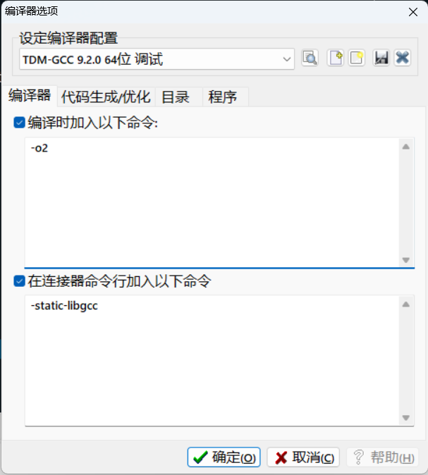
编译选项加 -o1,-o2 -o3
- 整合所有方法
void success(ll img[][M]) {
for (int i = 0; i < M; i++)
for (int j = 0; j < M; j += 2) {
if (i == 0 || i == N - 1 || j == 0 || j == M - 1) {
continue;
} else {
img[i][j] = (img[i - 1][j] + img[i + 1][j] + img[i][j - 1] + img[i][j + 1]) >> 2;
img[i][j] = (img[i - 1][j + 1] + img[i + 1][j + 1] + img[i][j] + img[i][j + 2]) >> 2;
}
}

}

4.3 优化前后的性能测试（10分）
通过clock函数测试：
如：
clock_t t1, t2;
init(orig);
memcpy(img, orig, sizeof(orig));
t1 = clock();
f0(img);
t2 = clock();
printf("初始程序：%ld\n", t2 - t1);

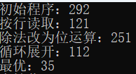
未开o2

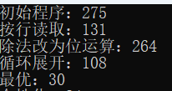
开启o2

4.4 面向泰山服务器优化后的程序与测试结果（15分）
或4.2的优化方法分析：结合自己计算机的硬件参数，分析优化后程序的各个参数选择依据。（15分）
结合自己的硬件参数：
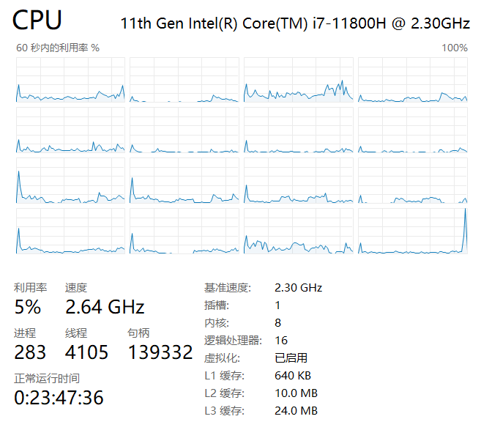
任务管理器显示的cache大小
由于L1为640KB,8核处理器，故每一个处理器为80KB，win64下long为32为，4B，总共可存20K个long数，由于选取的数组大小为10000*5000，故优化为：
void pc(ll img[][M]) {
for (int i = 0; i < M; i++)
for (int j = 0; j < M; j += 4) {
if (i == 0 || i == N - 1 || j == 0 || j == M - 1) {
continue;
} else {
img[i][j] = (img[i - 1][j] + img[i + 1][j] + img[i][j - 1] + img[i][j + 1]) >> 2;
img[i][j] = (img[i - 1][j + 1] + img[i + 1][j + 1] + img[i][j] + img[i][j + 2]) >> 2;
img[i][j] = (img[i - 1][j + 2] + img[i + 1][j + 2] + img[i][j + 1] + img[i][j + 3]) >> 2;
img[i][j] = (img[i - 1][j + 3] + img[i + 1][j + 3] + img[i][j + 2] + img[i][j + 4]) >> 2;
}
}
}
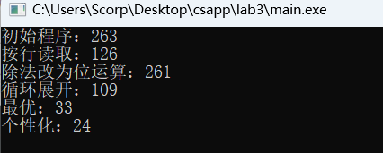
可见优化程度进一步提高。
4.5 还可以采取的进一步的优化方案（5分）
多线程优化。
C语言可以通过pthread.h 库开启多线程，从而能进一步加快运算。

第5章 总结

5.1 请总结本次实验的收获
1.了解了图像平滑算法
2.了解了cache原理
3.了解了一系列优化方式

5.2 请给出对本次实验内容的建议
建议增加对cache的介绍。
注：本章为酌情加分项。

参考文献

为完成本次实验你翻阅的书籍与网站等
[1] 林来兴. 空间控制技术[M]. 北京：中国宇航出版社，1992：25-42.
[2] 辛希孟. 信息技术与信息服务国际研讨会论文集：A集[C]. 北京：中国科学出版社，1999.
[3] 赵耀东. 新时代的工业工程师[M/OL]. 台北：天下文化出版社，1998 [1998-09-26]. http://www.ie.nthu.edu.tw/info/ie.newie.htm（Big5）.
[4] 谌颖. 空间交会控制理论与方法研究[D]. 哈尔滨：哈尔滨工业大学，1992：8-13.
[5] KANAMORI H. Shaking Without Quaking[J]. Science，1998，279（5359）：2063-2064.
[6] CHRISTINE M. Plant Physiology: Plant Biology in the Genome Era[J/OL]. Science，1998，281：331-332[1998-09-23]. http://www.sciencemag.org/cgi/ collection/anatmorp.

